KAJIAN PENGARUH PERILAKU DAN TINGKAT USIA WISATAWAN TERHADAP TINGKAT KEBERSIHAN PANTAI BATU MANDI KABUPATEN PESAWARAN

Prima Sandy Yonanda¹, Ahmad Herison²

¹Mahasiswa Teknik Sipil, Universitas Lampung

²Dosen Pengajar Teknik Sipil, Universitas Lampung

Jl. Prof. Dr. Sumantri Brojonegoro No. 1 Bandar Lampung

Prima Sandy Yonanda: Telp: +62897 4901 278;

Email : Primasandy.yonanda@aiesec.net.

Abstract
Ecotourism in Lampung province is one of sector development taken part for many area development process and gives contribution for increasing the district income. One of them is Batu Mandi beach. But the development of this Tourism site increases along with the Intensity of the waste. The purpose of this research is to identify the impact of tourist behavior to the beach clarity rate in Batu Mandi beach of Pesawaran district. From this research, we can identify that the tourist behavior is very impactful according to the clarity rate of Batu Mandi beach. Moreover, from this research we can identify what exactly the best solution that can be applicated to save the clarity of the beach. This journal also provides the discussion that consist of the relevancy of the statements attached in the journal supported by several theories from previous journals. The conclutions are the Intensity of the tourist and attitude who come is really aligned along with the Intensity of the wastes. But the nourishment from the beach owner also contribute to the Intensity of waste in Batu Mandi beach no matter how much the tourists are.
Key Words : Ecotourism, Batu Mandi Beach, Pesawaran, beach clarity, tourist attitude.

Abstrak
Ekowisata di provinsi Lampung merupakan salah satu sektor pembangunan yang berperan dalam proses pengembangan wilayah dan memberikan kontribusi bagi pendapatan daerah provinsi Lampung. Salah satunya adalah Pantai Batu Mandi di Kabupaten Pesawaran. Namun berkembangnya Pantai Batu Mandi berbanding lurus dengan semakin banyaknya sampah yang ada. Untuk itu, Tujuan penelitian ini adalah untuk mengidentifikasi pengaruh pola perilaku serta tingkat usia wisatawan terhadap tingkat kebersihan Pantai Batu Mandi Kabupaten Pesawaran. Metode kajian tersebut adalah dengan menggunakan metode kajian pustaka yang didukung oleh metode sampling dengan menggunakan data dari Dinas Pariwisata dan Ekonomi kreatif. Dari kajian ini dapat diidentifikasi bahwa pola perilaku wisatawan dan strategi pengelolaan sangat berpengaruh terhadap tingkat kebersihan Pantai Batu Mandi. Selain itu, dari kajian ini dapat diidentifikasi pula apa solusi terbaik yang dapat diaplikasikan agar kebersihan Pantai Batu Mandi tetap terjaga namun tetap tidak membatasi intensitas wisatawan yang datang guna meningkatkan pendapatan daerah provinsi Lampung. Adapun diskusi kajiannya adalah berupa uraian yang menyatakan keabsahan dan relevansi dari hubungan antara jumlah dan pola perilaku wisatawan terhadap tingkat kebersihan Pantai Batu Mandi yang didukung oleh teori-teori dari jurnal-jurnal terdahulu. Kesimpulan dari kajian ini adalah memang benar bahwa pola perilaku dan jumlah wisatawan serta tingkat usia wisatawan sangat berpengaruh terhadap kebersihan pantai Batu Mandi namun tidak menutup kemungkinan bahwa strategi pengelolaan dari pihak pengelola wisata Pantai Batu Mandi pun turut berpengaruh terlepas dari naik atau turunnya jumlah wisatawan yang datang.
Kata kunci : Ekowisata, Pantai Batu Mandi, Pesawaran, Kebersihan Pantai, Perilaku
Wisatawan.

PENDAHULUAN
Indonesia adalah negara yang berada di Asia Tenggara dengan lokasi terapit antara daratan Asia dan Australia (Lasabuda R, 2013 dan Rianti A, 2016). Secara geografis, Indonesia terpisah atas pulau-pulau dengan jumlah total sebanyak 13.466 pulau ketika ombak sedang pasang namun bisa mencapai sekitar 17.504 pulau ketika ombak sedang surut (Lasabuda R, 2013 dan Rianti A, 2016). Bahkan karena begitu banyaknya pulau di Indonesia, kita membutuhkan waktu selama 32 tahun untuk menyusuri Indonesia secara keseluruhan (Agoes ER, 2014 ; Suprijanto A, 2015 ; Goentoro, 2016 dan Mhurdani, 2017). Belasan ribu pulau tersebut terbentang dari batas barat ke timur yaitu Sabang sampai Merauke dan batas utara dan selatan yaitu Pulau Rote dan Miangas dengan membawa keindahan panorama dan ciri khasnya tersendiri (Wardoyo MW, 2003 dan Pujiyana, 2005). Tak heran apabila Indonesia dikenal begitu unggul dibidang pariwisata yang menjadi surga dunia tersendiri bagi para wisatawan domestik maupun mancanegara.
Secara etimologi pariwisata berasal dari dua kata yaitu pari yang artinya banyak atau berkeliling dan wisata yang artinya pergi (Macintosh dan Goeldner, 2006). Maka dari itu secara umum pariwisata dapat didefinisikan sebagai kegiatan bepergian dari satu tempat ke tempat yang lain dengan tujuan untuk menikmati kegiatan bertamasya dan keinginan yang beragam. Terlepas dari itu, pariwisata merupakan kesatuan yang tak lepas dari gaya hidup manusia modern (Tridharma, 2014 dan 2016). Manusia bisa dengan begitu gigihnya mengumpulkan uang dalam beberapa periode lalu dengan begitu mudahnya menghabiskan uang tersebut demi memuaskan kebutuhan mereka terkait pariwisata (Rasuna, 2015; Tridharma, 2014 dan 2016). Selain itu, pariwisata merupakan parameter yang dapat dijadikan sebagai salah satu ciri khas yang membedakan satu daerah dengan daerah yang lain. Sebagai contoh, ketika kita datang ke pantai di Bali dan Maladewa, tentu akan terasa berbeda bila ditinjau dari suasananya, ketenangannya, kearifan lokalnya dan gelombangnya walaupun kita sama sama datang ke pantai (Wardiman, 2014 ; Tridharma, 2014 ; Rasuna, 2015 ; Tridharma, 2016 dan Bhurma, 2017).
Ditinjau dari sarananya, pariwisata di Indonesia dibagi menjadi tiga jenis yaitu pariwisata darat, air dan udara (Ridwan N, 2015). Pariwisata darat adalah segala bentuk panorama alam yang berada didaratan seperti perbukitan, gunung, perkebunan, hutan, cagar alam dan taman nasional (Rusita R, 2016). Sedangkan pariwisata laut adalah segala bentuk panorama alam yang berada didaerah perairan seperti pantai, laut, sungai, air terjun dan sejenisnya (Ferdinan N, 2016). Berbeda dengan pariwisata darat dan air, pariwisata udara adalah segala bentuk objek wisata yang menggunakan objek udara sebagai daya tarik seperti wahana paralayang, wisata helikopter dan lain-lain (Hidayat M, 2016). Indonesia sendiri sangat potensial dan unggul di tiga bidang pariwisata tersebut. Setiap provinsi memberikan sumbangsih berupa keunggulan-keunggulan setidaknya disalah satu dari tiga jenis pariwisata tersebut. Salah satunya adalah provinsi Lampung.
Provinsi Lampung adalah provinsi yang terletak diujung Pulau Sumatera dengan luas total 35.376 km² atau setara dengan 1,8570 % dari total wilayah di Indonesia. Provinsi ini dikaruniai dataran-dataran tinggi yang sangat potensial sebagai pariwisata seperti Gunung Anak Krakatau, Gunung Rajabasa, Gunung Seminung, Bukit Barisan dan sebagainya (Daumi A, 2013). Selain itu, provinsi ini pun sangat unggul dibidang pariwisata udara seperti paralayang di Bukit Mandi Angin, Lampung Barat (Daumi A, 2013). Tak berhenti sampai disitu, letak geografis provinsi ini yang terletak diujung Pulau Sumatera dan berbatasan langsung dengan Selat Sunda dan Samudera Hindia pun membuat provinsi ini begitu unggul dibidang pariwisata air seperti wisata snorkeling di Pulau Pahawang dan Pisang, selancar di Pantai Tanjung Setia, Danau Ranau dan sebagainya (Wahyono IBWB, 2014 ; Drina, 2015 dan Trisha D, 2016). Salah satu kabupaten di Provinsi Lampung yang terkenal dengan pariwisata airnya adalah Kabupaten Pesawaran (Rahmalia LP, 2017 ; Shina, 2017 dan Trita S, 2017).
Kabupaten Pesawaran terletak diujung Provinsi Lampung dengan luas total 1174 km² atau setara dengan 3,3186 % dari total wilayah Provinsi Lampung (Fajrilia A, 2016). Kabupaten ini adalah salah satu daerah pantai yang memiliki aktivitas wisata dan rekreasi di pantai yang tinggi dan sudah terkenal dikancah mancanegara (Primadona GI, 2011). Bahkan jumlah wisatawan mancanegara yang datang ke kabupaten ini relatif terus meningkat tiap tahunnya (Shina, 2017 dan Trita S, 2017). Hal tersebut disebabkan karena Kabupaten Pesawaran berlokasi tidak begitu jauh dari pusat kota yaitu sekitar 1 jam perjalanan dari Kota Bandarlampung (Fajrilia A, 2016). Beberapa pariwisata air yang ada di Kabupaten Pesawaran adalah Pantai Duta, Tirtayasa, Ringgung, Mutun, Kelapa Rapat, Pahawang dan Pantai Batu Mandi (Febrianty I, 2017). Dalam kajian ini, pariwisata air yang akan dikaji adalah Pantai Batu Mandi.
Pantai Batu Mandi menjadi salah satu tujuan wisata bagi wisatawan domestik dan mancanegara karena lokasi pantai ini terletak tidak begitu jauh dari pusat kota Bandarlampung dan masih terbilang baru serta memiliki kontur yang landai sehingga relatif aman bagi semua tingkat usia (Buana DWW, 2016). Pantai ini secara resmi dibuka pada tahun 2014 (Yusendra MAE, 2015). Pantai ini dinamakan Pantai Batu Mandi dikarenakan terdapat tumpukan bebatuan karang dipinggir pantai yang selalu tertutup air di pagi dan siang hari dan baru terlihat disore hari. Pantai ini berlokasi cukup strategis karena berada pada koridor jalan yang menjadi rute menuju komplek Objek Wisata Kabupaten Pesawaran seperti Pantai Duta, Tirtayasa, penyeberangan menuju Pulau Pahawang, Mutun dan Kelapa Rapat. Pada perkembangannya, pantai ini menyuguhkan beberapa atraksi dan penunjang pariwisata seperti pondok, penyewaan ban dan pelampung, rumah makan ikan segar serta beberapa spot foto. Harga karcis masuk ke pantai ini pun terjangkau. Untuk 1 (satu mobil) dihargai sebesar Rp.10.000,-, motor Rp.5.000,- dan Rp.10.000,-/orang. Dengan harga seterjangkau itu, wisatawan bisa langsung menikmati kesegaran air pantai atau sekedar menikmati panorama pantai yang indah.
Dalam perkembangannya, aktivitas dan rekreasi di Pantai Batu Mandi memberikan konsekuensi logis bagi lingkungan berupa turunnya tingkat kebersihan pantai dan berubahnya warna air pantai yang pada saat awal pembukaan jernih namun menjadi keruh dan kecoklatan (Rahmalia LP dan Yusendra MAE, 2015). Berkurangnya tingkat kebersihan pada pantai tersebut tidak hanya terjadi disekitar pantai namun terjadi juga diarea perairan pantai. Banyak sekali ditemui sampah plastik didalam air pantai. Perubahan kondisi kebersihan pantai ini cukup drastis jika dibandingkan dengan kondisinya pada saat awal resmi dibuka.
Hipotesa dari kajian ini adalah terdapat korelasi antara jumlah, tingkat usia dan pola perilaku dengan tingkat kebersihan Pantai Batu Mandi. Untuk itu kajian ini dilakukan dengan mengkaji data yang terdiri atas data primer dan sekunder. Adapun data primer yang dimaksud adalah terdiri atas hasil kuesioner online yang sudah diisi oleh wisatawan. Data sekunder yang dimaksud adalah terdiri atas data jumlah wisatawan, volume sampah, tingkat usia wisatawan dan kandungan kimia terlarut dari air Pantai Batu Mandi yang didapat dari Dinas Pariwisata dan Ekonomi Kreatif, Badan Pusat Statistik dan jurnal-jurnal terdahulu. Sampel-sampel statistik tersebut kemudian dihubungkan satu sama lain guna diidentifikasi keterkaitannya satu sama lain (Yusendra MAE, 2015 dan Trita S, 2017). Hasil hipotesa dari kajian ini adalah memang benar bahwa faktor-faktor seperti jumlah wisatawan, tingkat usia dan pola perilaku wisatawan sangat berpengaruh terhadap kejernihan air yang dapat terlihat dari kandungan kimia terlarut dari air Pantai Batu Mandi.
Tujuan dari kajian ini adalah untuk mengidentifikasi korelasi antara jumlah, pola perilaku serta tingkat pendidikan wisatawan terhadap tingkat kejernihan Pantai Batu Mandi. Kajian ini juga bertujuan untuk menumbuhkan kesadaran baik wisatawan maupun pengelola wisata untuk lebih memperhatikan kebersihan Pantai Batu Mandi ataupun pantai-pantai yang lain.

METODE

Lokasi
Lokasi kajian ini berlokasi di Pantai Batu Mandi Pesawaran yang beralamatkan di Desa Batu Menyan, Kelurahan Gebang, Kecamatan Padang Cermin, Kabupaten Pesawaran. Adapun komponen-komponen spesifik lokasi seperti kontur, legenda ataupun yang lainnya dapat dilihat pada Gambar 1.

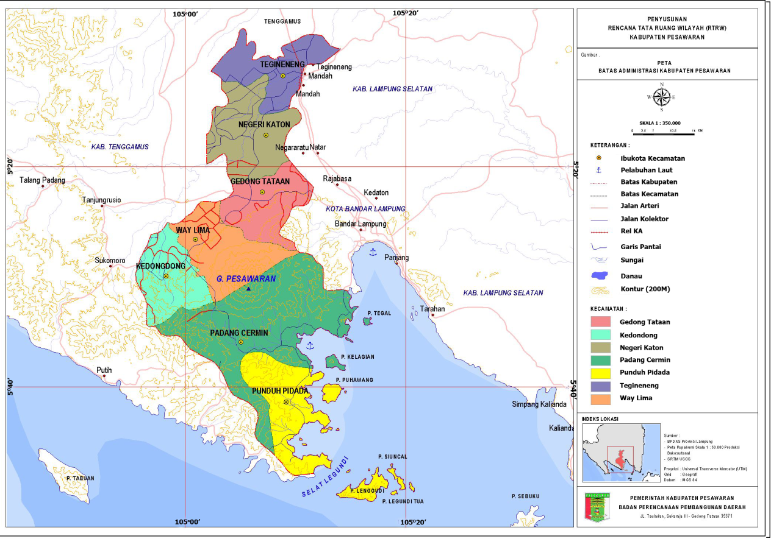Gambar 1. Peta Administratif kabupaten Pesawaran
(Sumber : Situs Resmi kabupaten Pesawaran, pesawarankab.bps.go.id, 18 Oktober 2018)

Peralatan
Adapun peralatan yang digunakan untuk kajian ini adalah sebagai berikut:
- Kamera
Dokumentasi adalah salah satu bagian terpenting dari suatu kajian atau penelitian (Deddy M, 2001). Kamera dapat dijadikan sebagai bukti objektif mengenai kondisi terkini lokasi pengkajian sehingga pengkajian yang dilakukan memperoleh hasil yang objektif (Margono, 2007).
- Aplikasi Googleform
Googleform merupakan aplikasi google yang berguna untuk membuat kuesioner online sehingga responden tidak perlu lagi menulis respon mereka diatas kertas. Aplikasi ini sangat efektif digunakan pada kajian atau penelitian yang membutuhkan data primer yang berupa jawaban-jawaban responden (Yusendra MAE, 2007). Mereka hanya perlu membuka website terlampir dan menjawab pertanyaan yang ditujukan via ponsel. Jawaban dari responden yang sudah dikirim dapat langsung diperiksa via googledrive dari email pembuat kuesioner.
- Microsoft Excel
Microsoft Excel merupakan software yang berguna untuk mengalkulasikan sesuatu secara cepat dan efisien (Bhurma, 2013). Microsoft Excel sangat dibutuhkan dalam kajian ini untuk menghitung data sekunder yang ada. Adapun data sekunder pada kajian ini terdiri atas jumlah wisatawan, tingkat usia dan kadar kimia terlarut dari Pantai Batu Mandi dari tahun 2014-2016 yang bersumber dari Badan Pusat Statistik Kabupaten Pesawaran, Dinas Perekonomian dan Kreatif kabupaten Pesawaran dan dari jurnal-jurnal terdahulu yang akan terlalu lama jika dihitung manual.

Data
- Data Primer
Data Primer adalah data yang diperoleh dari proses terjun dilapangan (Margono, 2007 dan Bhurma, 2013). Adapun data primer yang dibutuhkan pada kajian ini adalah berupa foto kondisi Pantai Batu Mandi, tingkat usia dan pola perilaku wisatawan. Data-data tersebut diperoleh dari penyebaran kuesioner online via Googleform.
- Data Sekunder
Data Sekunder adalah data yang diperoleh dari proses kajian pustaka yang berasal dari kajian atau penelitian terdahulu (Margono, 2007 dan Bhurma, 2013). Adapun data-data sekunder yang dibutuhkan pada kajian ini adalah sebagai berikut:
- Data Jumlah wisatawan Pantai Batu Mandi
Adapun data besar populasi wisatawan yang datang ke Objek Wisata Pantai Batu Mandi kabupaten Pesawaran tercantum dalam Tabel 1.

Tabel 1. Tabel Data Jumlah Wisatawan dari tahun 2014-2016.
Tahun | Dalam Provinsi | Luar Provinsi | Jumlah
2014 | 915 | 107 | 1.022
2015 | 166.636 | 4.244 | 170.880
2016 | 115.927 | 3.663 | 119.590
Total | 283.478 | 8.014 | 291.491
(Sumber : Dinas Pariwisata Kabupaten Pesawaran, pariwisata.pesawarankab.go.id, 08 Oktober 2018).
- Data Intensitas Volume Sampah Pantai Batu Mandi
Adapun data besar volume sampah yang ada di Pantai Batu Mandi kabupaten Pesawaran terhitung dari awal pembukaan resmi 2014 tercantum dalam Tabel 2.
Tabel 2. Tabel Data Volume Sampah dari tahun 2014-2016.
Tahun | Volume sampah (m²)
2014 | 153,8
2015 | 1786,3
2016 | 2965,2
(Sumber : Badan Pusat Statistik Kabupaten Pesawaran, pariwisata.pesawarankab.go.id, 18 Oktober 2018).
- Data Tingkat Usia Wisatawan Pantai Batu Mandi

Data Tingkat Usia Wisatawan adalah data yang digunakan untuk mengidentifikasi jumlah wisatawan berdasarkan usia yang diklasifikasikan menjadi beberapa jenjang. Adapun data tingkat usia wisatawan Pantai Batu Mandi terhitung dari tahun 2014-2016 tercantum dalam Tabel 3.
- Data Kejernihan Air Pantai Batu Mandi tahun 2014
Data Kejernihan Air adalah data yang berfungsi untuk menentukan tingkat kejernihan dan kebersihan air pantai yang ditinjau dari parameter kejernihan dan aroma serta kandungan kimia terlarutnya. Adapun data kejernihan air Pantai Batu Mandi tahun 2014 tercantum dalam Tabel 4.

- Data Kejernihan Air Pantai Batu Mandi tahun 2016
Data Kejernihan Air adalah data yang berfungsi untuk menentukan tingkat kejernihan dan kebersihan air pantai yang ditinjau dari parameter kejernihan dan aroma serta kandungan kimia terlarutnya. Adapun data kejernihan air Pantai Batu Mandi tahun 2016 tercantum dalam Tabel 5.

Tabel 3. Tabel Data Tingkat Usia Wisatawan dari tahun 2014-2016.
NO. | TAHUN | TINGKAT USIA | JUMLAH
1. | 2014 | 3-8 TAHUN | 157
 |  | 7-12 TAHUN | 156
 |  | 13-15 TAHUN | 295
 |  | 16-18 TAHUN | 157
 |  | DIATAS 18 TAHUN | 257
 | TOTAL |  | 1022
2. | 2015 | 3-8 TAHUN | 2976
 |  | 7-12 TAHUN | 12586
 |  | 13-15 TAHUN | 86522
 |  | 16-18 TAHUN | 58963
 |  | DIATAS 18 TAHUN | 9833
 | TOTAL |  | 170880
3. | 2016 | 3-8 TAHUN | 2259
 |  | 7-12 TAHUN | 9963
 |  | 13-15 TAHUN | 53369
 |  | 16-18 TAHUN | 30378
 |  | DIATAS 18 TAHUN | 23621
 | TOTAL |  | 119590
(Sumber : Badan Pusat Statistik Kabupaten Pesawaran, pesawarankab.bps.go.id,10 Oktober 2018).

Tabel 4. Tabel Kualitas Air Pantai dari tahun 2014.
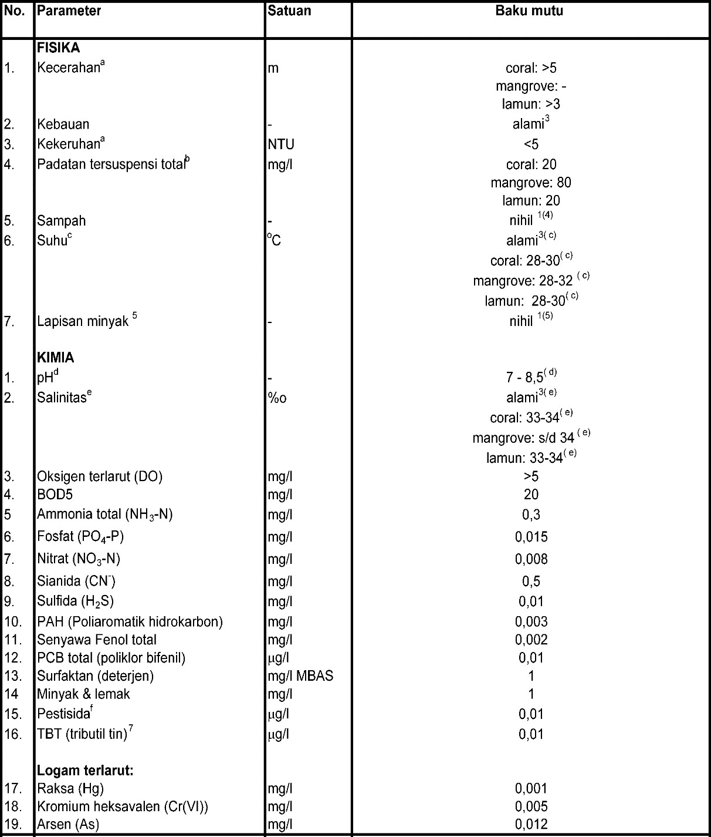
(Sumber : Jurnal Tugiono RD, 2014)

Tabel 5. Tabel Kualitas Air Pantai dari tahun 2016.
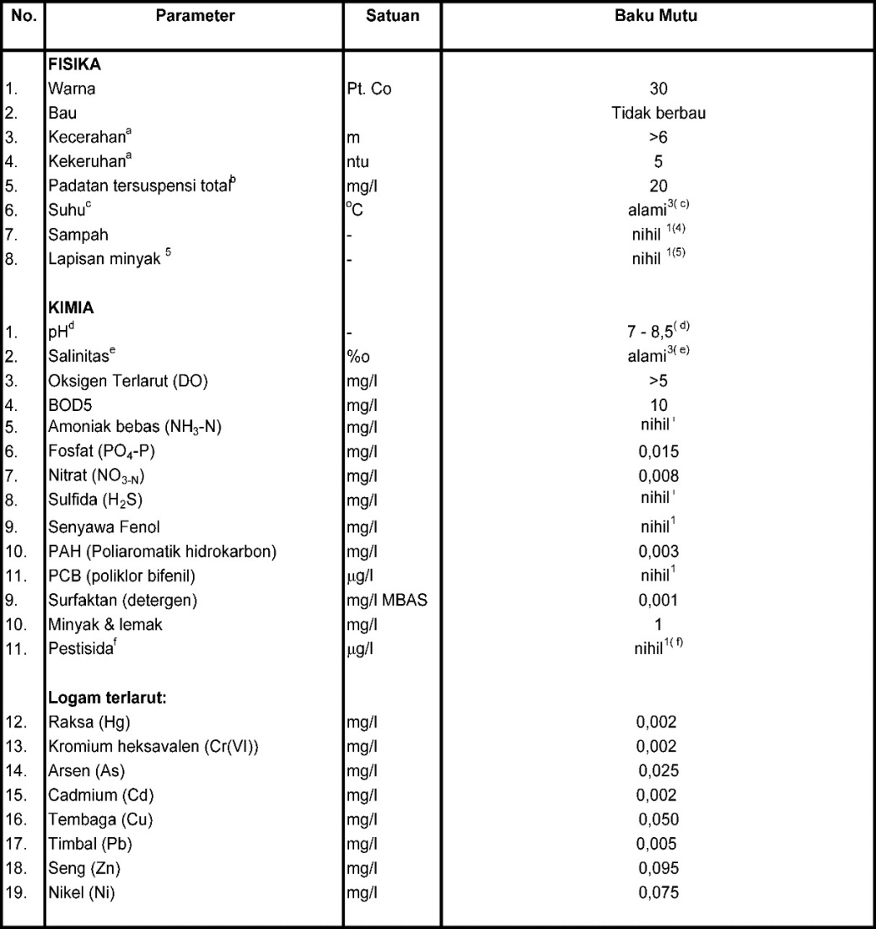
(Sumber : Jurnal Simanjuntak M, 2016)

Perhitungan
Berdasarkan Data Volume Sampah di Pantai Batu Mandi yang kian bertambah dari tahun 2014-2016, maka perlu dilakukan perhitungan Clean-Coast Index (CCI) atau Indeks Kebersihan Pantai (Ronen dan Galia, 2007) dengan formulasi sebagai berikut :

CCI = $\frac{V}{Z x 2 x L}$
Keterangan
CCI = Clean Coast Index (CCI)
V = Volume sampah sepanjang garis pantai yang ditinjau
Z = Panjang tinjauan pantai
L = Panjang garis pantai sesungguhnya
Dari perhitungan tersebut, tingkat kebersihan pantai dapat diklasifikasikan menjadi beberapa bagian sebagai berikut:
0–0.01 = Bersih dan hampir tidak terlihat sampah disepanjang garis pantai yang
yang ditinjau.
0.01–0.1 = Cukup bersih namun sudah terlihat beberapa sampah
yang tergeletak disepanjang garis pantai yang ditinjau
0.1–1 = Kotor dan banyak sampah disepanjang tinjauan
>1 = Sangat kotor dan dipenuhi sampah

- Perhitungan Clean Coast Index
Berdasarkan data volume sampah di Pantai Batu Mandi tahun 2014-2016, maka dapat diidentifikasi nilai Clean Coast Index-nya sebagai berikut:
Besar sampel tahun 2014 (n₁₄) = $\frac{153,8}{100 x 2 x 100}$ = 0,0077
Besar sampel tahun 2015 (n₁₅) = $\frac{1786,3}{100 x 2 x 100}$ = 0,0893
Besar sampel tahun 2016 (n₁₆) = $\frac{2965,2}{100 x 2 x 100}$ = 0,1483
Berdasarkan data volume sampah Pantai Batu Mandi kabupaten Pesawaran, maka didapat grafik hubungan antara Volume Sampah dan Clean Coast Index sebagai berikut pada Gambar 2.

Gambar 2. Grafik Volume Sampah Total tahun 2014-2016.

HASIL
Dari perhitungan yang telah dilakukan, didapatkan hasil sebagai berikut:
- Jumlah Wisatawan
Berdasarkan perhitungan jumlah wisatawan dari tahun 2014-2016, diketahui bahwa wisatawan dari tahun 2014 ke 2015 mengalami kenaikan yang sangat drastis yaitu dari 1022 wisatawan naik menjadi 170.880 wisatawan. Namun dari tahun 2015 ke 2016 jumlah wisatawan mengalami penurunan yaitu dari 170.880 wisatawan ke 119.590 wisatawan. Adapun Grafik Jumlah Wisatawan tahun 2014-2016 tercantum dalam Gambar 3.

Gambar 3. Grafik Jumlah Wisatawan Total tahun 2014-2016.

- Volume Sampah
Berdasarkan perhitungan volume sampah yang telah dilakukan, diketahui bahwa volume sampah konsisten mengalami kenaikan dari tahun 2014-2016 sebesar masing-masing 153,8 m³, 1786,3 m³ dan 2965,2 m³. Adapun Grafik Volume Sampah tercantum dalam Gambar 4.

Gambar 4. Grafik Volume Sampah tahun 2014-2016.
- Hubungan antara Jumlah Wisatawan dan Volume Sampah
Dari grafik tersebut, dapat kita ketahui bahwa banyaknya wisatawan sangat berpengaruh dengan bertambahnya volume sampah yang ada. Namun berdasarkan data jumlah wisatawan, kita dapat mengetahui bahwa ditahun 2016 jumlah wisatawan mengalami penurunan namun volume sampah yang ada justru kian bertambah. Berdasarkan hipotesis yang disimpulkan dari analisis data, hal tersebut disebabkan karena kurangnya penanganan sampah yang tuntas. Hal tersebut menyebabkan sampah kian menumpuk walaupun jumlah wisatawan ditahun berikutnya menurun. Adapun Grafik Hubungan antara Jumlah Wisatawan dan Volume Sampah tahun 2014-2016 tercantum dalam Gambar 5.

Gambar 5. Grafik Hubungan Jumlah Wisatawan dan Volume Sampah tahun 2014-2016.
- Tingkat Usia Wisatawan
Berdasarkan data tingkat usia wisatawan, dapat terlihat bahwa presentase wisatawan tiap tingkat usia berubah-ubah tiap tahunnya. Namun dua hal yang dapat teridentifikasi adalah fakta bahwa pada tiap tahunnya pantai Batu Mandi paling banyak dikunjungi oleh wisatawan dengan tingkat usia 13-15 tahun dengan presentase tahun 2014-2016 masing masing adalah 28,8650 %, 50,6332 % dan 44,6266 %. Dari segi hipotesis, fakta bahwa wisatawan dengan usia 13-15 tahun yang selalu tertinggi dengan volume sampah yang kian meningkat dapat disimpulkan bahwa wisatawan dengan usia 13-15 tahun lah yang menjadi penyebab utama bertambahnya limbah dikawasan Pantai Batu Mandi. Adapun presentase tingkat usia wisatawan Pantai Batu Mandi dapat diidentifikasi presentase tiap tingkat usia dengan hasil pada Tabel 8.
- Clean Coast Index
Berdasarkan perhitungan yang sudah dilakukan, diketahui bahwa Clean Coast Index Pantai Batu Mandi dari tahun 2014-2016 masing-masing sebesar 0,0077, 0,0893 dan 0,1483. Berdasarkan tingkat klasifikasi kebersihan pantai dari rumus Clean Coast Index, maka klasifikasi tingkat kebersihan Pantai Batu Mandi dari tahun 2014-2016 adalah masing-masing bersih, cukup bersih dan kotor. Berdasarkan perhitungan Clean Coast Index, maka didapat grafik Hubungan antara Volume Sampah dan Clean Coast Index pada gambar 6.

Tabel 8. Tabel Presentase Tingkat Usia Wisatawan tahun 2014-2016.
NO. | TAHUN | TINGKAT USIA | JUMLAH | PRESENTASE
1. | 2014 | 3-8 TAHUN | 157 | 15,3620
 |  | 7-12 TAHUN | 156 | 15,2642
 |  | 13-15 TAHUN | 295 | 28,8650
 |  | 16-18 TAHUN | 157 | 15,3620
 |  | DIATAS 18 TAHUN | 257 | 25,1468
 | TOTAL |  | 1022 | 100
2. | 2015 | 3-8 TAHUN | 2976 | 1,7416
 |  | 7-12 TAHUN | 12586 | 7,3654
 |  | 13-15 TAHUN | 86522 | 50,6332
 |  | 16-18 TAHUN | 58963 | 34,5055
 |  | DIATAS 18 TAHUN | 9833 | 5,7543
 | TOTAL |  | 170880 | 100
3. | 2016 | 3-8 TAHUN | 2259 | 1,8890
 |  | 7-12 TAHUN | 9963 | 8,3310
 |  | 13-15 TAHUN | 53369 | 44,6266
 |  | 16-18 TAHUN | 30378 | 25,4018
 |  | DIATAS 18 TAHUN | 23621 | 19,7517
 | TOTAL |  | 119590 | 100

Gambar 6. Grafik Hubungan Volume Sampah dengan Clean Coast Index tahun 2014-2016.

- Kualitas Air Pantai Batu Mandi
Berdasarkan tabel data kualitas air pada kajian jurnal sebelumnya, dapat kita identifikasi bahwa kualitas air mengalami penurunan kualitas yang signifikan dari tahun 2014-2016. Sebagai contoh, pada tahun 2014 kadar kekeruhan kurang dari 5 namun pada tahun 2016 bernilai 5. Lalu pada tahun 2014 air pantai tidak berbau namun pada tahun 2016 menjadi berbau. Terakhir, pada tahun 2014 air pantai berwarna cerah dengan kadar kecerahan mencapai 30 satuan baku mutu namun turun menjadi sekitar 5 baku mutu pada tahun 2016.

- Pola Perilaku Wisatawan
Faktor lain yang mempengaruhi kejernihan Pantai Batu Mandi adalah karakteristik wisatawan, Berdasarkan data yang tercantum, semakin banyak wisatawan tiap tahunnya maka semakin banyak pula sampah yang terproduksi. Bahkan meskipun pada tahun 2016 jumlah wisatawan mengalami penurunan, volume sampah masih tetap bertambah. Wisatawan pada umumnya kerap membawa makanan ringan saat pergi ke Pantai Batu Mandi. Namun kebiasaan tersebut tidak sejalan dengan kesadaran mereka akan pentingnya membuang sampah pada tempatnya. Pola perilaku wisatawan yang masih kurang sadar akan kebersihan lingkungan juga sangat berpengaruh terhadap proses penumpukkan sampah yang ada (Yusendra MAE, 2015 dan Trista S, 2017).

DISKUSI
  - Hubungan antara Jumlah dan Pola Perilaku Wisatawan terhadap Tingkat Kebersihan Pantai Batu Mandi

Berdasarkan analisis data dari Dinas Pariwisata dan Ekonomi Kreatif Kabupaten Pesawaran, diketahui bahwa pertambahan jumlah wisatawan berbanding lurus dengan pertambahan volume sampah yang ada di area Pantai Batu Mandi. Selain itu, perilaku wisatawan yang cenderung apatis dan kurang peduli terhadap lingkungan juga sangat berpengaruh terhadap kebersihan pantai tersebut (Yusendra MAE, 2015 dan Trista S, 2017). Maka dari itu, baik wisatawan yang kian bertambah maupun pola perilaku mereka, kedua-duanya saling beriringan dalam proses bertambahnya limbah pada pantai Batu Mandi. Grafik analisis tersebut dapat dilihat pada Gambar 7.

Gambar 7. Grafik Jumlah Wisatawan tahun 2014-2016.

  - Hubungan antara Jumlah Wisatawan dan Tingkat Pertambahan Volume Sampah Pantai Batu Mandi
Berdasarkan data dari Dinas Pariwisata dan Ekonomi Kreatif Kabupaten Pesawaran, jumlah wisatawan Pantai Batu Mandi mengalami penurunan ditahun 2016. Sedangkan data volume sampah dari Badan Pusat Statistik Kabupaten Pesawaran menunjukkan bahwa justru jumlah volume sampah yang ada di Pantai Batu Mandi dari tahun 2014 s/d 2016 konsisten mengalami kenaikan. Maka dari itu, terdapat korelasi yang kuat antara jumlah wisatawan dengan peningkatan volume sampah yang ada di Pantai Batu Mandi. Semakin banyak wisatawan yang datang ke pantai tersebut, maka semakin banyak pula volume sampah yang dihasilkan. Namun turunnya jumlah wisatawan di tahun 2016 tidak beriringan dengan semakin turunnya volume sampah. Untuk itu, kurangnya pengelolaan kebersihan objek wisata juga sangat berpengaruh terhadap bertambahnya sampah yang ada terlepas dari bertambah atau tidaknya jumlah wisatawan (Purwaningrum, 2014). Pernyataan tersebut sesuai dengan kondisi pantai Batu Mandi ditahun 2016. Adapun Grafik Hubungan antara Jumlah Wisatawan dengan Volume Sampah dapat dilihat pada Gambar 8.

Gambar 8. Grafik Hubungan Jumlah Wisatawan dan Volume Sampah tahun 2014-2016.

  - Hubungan antara Tingkat Usia Wisatawan dan Tingkat Pertambahan Volume Sampah Pantai Batu Mandi
Namun satu hal yang tidak berubah dari tahun 2014-2016 adalah fakta bahwa wisatawan dengan tingkat usia 13-15 tahun konsisten menduduki posisi pertama dengan nilai presentase tertinggi yang masing-masing sebesar 28,8650 %, 50,6332 % dan 44,6266 %. Kurangnya edukasi mengenai pentingnya kesadaran akan kebersihan lingkungan akan menyebabkan generasi muda cenderung apatis terhadap lingkungan (Suprijanto A, 2013). Pernyataan tersebut relevan dengan kondisi pantai Batu Mandi dimana volume sampah yang terus bertambah terus berbanding lurus dengan fakta bahwa wisatawan dengan tingkat usia 13-15 tahun selalu menduduki wisatawan dengan presentase tertinggi.
  - Hubungan antara Jumlah Wisatawan dengan Tingkat Kandungan Kimia Terlarut pada Air Pantai Batu Mandi
Ditinjau dari segi kualitas air, dapat diketahui bahwa kualitas air pun mengalami penurunan kualitas yang signifikan dari tahun 2014-2016. Sebagai contoh, pada tahun 2014 kadar kekeruhan kurang dari 5 namun pada tahun 2016 bernilai 5. Lalu pada tahun 2014 air pantai tidak berbau namun pada tahun 2016 menjadi berbau. Terakhir, pada tahun 2014 air pantai berwarna cerah dengan kadar kecerahan mencapai 30 satuan baku mutu namun turun menjadi sekitar 5 baku mutu pada tahun 2016. Untuk itu, bertambahnya jumlah wisatawan juga sangat berpengaruh terhadap meningkatnya kandungan kimia terlarut pada air pantai Batu Mandi.
  - Hubungan antara Volume Sampah dengan Nilai Clean Coast Index Sampah Pantai Batu Mandi

Clean Coast Index adalah metode yang diciptakan untuk meningkatkan kesadaran masyarakat akan pentingnya membangun kesadaran untuk menjaga kebersihan pantai pada kawasan Israel (Ronen dan Galia, 2007). Namun metode tersebut ternyata sangat relevan untuk dijadikan sebagai Indeks pengukur kebersihan pantai dinegara-negara lain termasuk Pantai Batu Mandi. Terkait dengan itu, berdasarkan perhitungan yang telah dilakukan, nilai Clean Coast Index Pantai Batu Mandi dari tahun 2014-2016 masing-masing sebesar 0,0077, 0,0893 dan 0,1483 dengan klasifikasi tingkat kebersihan masing-masing bersih, cukup bersih dan kotor. Untuk itu, dapat teridentifikasi bahwa semakin besar volume sampah yang ada maka akan semakin besar punya Clean Coast Index yang dihasilkan. Semakin besarnya Clean Coast Index yang dihasilkan, maka akan semakin buruk pula kualitas pantai yang ditinjau. Hubungan kedua faktor tersebut dapat terlihat pada Gambar 9.

Gambar 9. Grafik Hubungan Volume Sampah dengan Clean Coast Index tahun 2014-2016.

KESIMPULAN
Kesimpulan dari kajian ini adalah jumlah, pola perilaku dan tingkat usia sangat berpengaruh terhadap tingkat kejernihan Pantai Batu Mandi Kabupaten Pesawaran. Pola perilaku wisatawan yang umumnya masih apatis dan tidak mempedulikan kebersihan area pantai sangat mempengaruhi produksi sampah plastik yang ada dan hal tersebut sangat merusak estetika Pantai Batu Mandi yang semula masih bersih namun semakin kotor seiring dengan kian bertambahnya wisatawan yang berkunjung. Selain itu, akibat volume sampah yang terus bertambah, air Pantai Batu Mandi pun kian tercemar. Hal tersebut tertera dalam tabel kualitas air pantai Batu Mandi tahun 2014 dan 2016. Selain itu, pengelolaan sampah yang masih kurang baik pun turut andil dalam penambahan volume sampah yang ada terlepas dari bertambah atau berkurangnya jumlah wisatawan Pantai Batu Mandi Kabupaten Pesawaran. Terakhir, berdasarkan hasil perhitungan tingkat kebersihan Pantai Batu Mandi dengan metode Clean Coast Index, dapat diidentifikasi bahwa memang benar bahwa dari tahun 2014-2016, Pantai Batu Mandi semakin kotor yang disebabkan oleh semakin besarnya volume sampah yang dihasilkan.

DAFTAR PUSTAKA
Agoes ER. 2014. Ekosistem dan sumber daya pesisir dan laut serta pengelolaan secara terpadu dan berkelanjutan. Institut Pertanian Bogor, Bogor.
Bhurma, 2013. Kebijakan Disbudpar dalam Mengembangkan Kawasan Wisata di pesisir Yogyakarta. UGM, Yogyakarta.
Bhurma. 2017. Penelitian Ekosistem dan sumberdaya pesisir dan laut serta pengelolaan secara terpadu dan berkelanjutan. UGM, Yogyakarta.
Darsidi, A. 1987. Perkembangan pemanfaatan hutan mangrove di Indonesia. Proseding Seminar III Ekosistem Mangrove MAB-LIPI: 27-37, Jakarta.
Daumi A, 2013. Lampung dalam angka. Badan Pusat Statistik Provinsi Lampung, Bandarlampung.
Deddy M, 2001. Panduan penulisan karya ilmiah bagi pemula. Universitas Airlangga, Surabaya.
Drina, 2015. National strategy for man-grove project management in Indonesia. Lokakarya Strategi Nasional Pengelolaan Pantai di Indonesia. Departemen Kehutanan, Direktorat Jenderal Reboisasi dan Reabilitasi Lahan, Jakarta.
Febrianty I, 2017. Pesawaran dalam 10 tahun terakhir. Perpustakaan Daerah Provinsi Lampung, Pesawaran.
Ferdinan N. 2016. Pendayagunaan Pariwisata Indonesia . Effhar dan Dahara, Semarang.
Goentoro. 2016. Pariwisata berbasis lingkungan Indonesia . Institut Teknologi Bandung, Bandung.
Hidayat M. 2016. Dibalik surga dunia Indonesia . Institut Teknologi Bandung, Bandung.
Lasabuda R. 2003. Tourism Management. Lembaga Ilmu Pengetahuan Indonesia, Jakarta.
Kementrian Kebudayaan dan Pariwisata Republik Indonesia. 2002. Blue Print Pariwisata. Kementerian Kebudayaan dan Pariwisata, Jakarta.
Machintosh, Goeldner. 2006. Dibalik surga dunia Indonesia. Universitas Indonesia, Jakarta.
Margono. 2007. Metode penyusunan laporan penelitian, Kabupaten Sinjai. Universitas Negeri Makasar, Makasar.
Mhurdani. 2017. Pariwisata berorientasi kebudayaan, Kabupaten Sinjai. Universitas Negeri Semarang, Semarang.
Pramudji. 2002. Eksploitasi Hutan Mangrove Di Indonesia: Dampak Dan Upaya Untuk Penanggulangannya. Oseana, Volume XXVII, Nomor 3, 2002:11-17, Jakarta.
Primadona GI. 2011. Eksplorasi estetika pantai Di Indonesia. Universitas Indonesia, Jakarta.
Purwaningrum, 2014. Sistem pengelolaan pantai di Indonesia. Universitas Diponegoro, Semarang.
Pujiyana, 2005. Pantai sebagai sumber devisa di Indonesia. Universitas Diponegoro, Semarang.
Rahmalia LP, 2017. Kajian Daya Dukung Ekowisata kabupaten Pesawaran, Pesawaran.
Rahmawitri H, 2016. Potensi agraris lampung. Dinas Perikanan dan Kelautan Provinsi Lampung, Bandarlampung.
Rasuna, 2015. Agraria Indonesia. Universitas Indonesia, Jakarta.
Rianti A. 2016. Peranan Pemerintah, Masyarakat dan Strategi Pengelolaan Wisata Indonesia, Institut Pertanian Bogor. Bogor.
Ridwan, N. 2015. Darat, laut dan air Indonesia. Lembaga Ilmu Pengetahuan Indonesia, Jakarta.
Ronen dan Galia, 2007. Clean Coast Index – A new approach for beach cleanliness assessment. University of Haifa, Yerusalem.
Rusita R. 2016. Kajian Potensi Hutan Mangrove Di Lampung Mangrove Center (LMC) Untuk Pengembangan Ekowisata Berbasis Masyarakat. Universitas Lampung, Bandar Lampung.
Simanjuntak S. 2014. Hubungan antara intensitas wisatawan terhadap penurunan kualitas air di pantai Kelapa Rapat kabupaten Pesawaran. Universitas Lampung, Bandar Lampung.
Suprijanto A, 2013. Garis pantai sepanjang Indonesia. Institur Pertanian Bogor, Bogor.
Suprijanto A, 2015. Membaca Indonesia. Lembaga Ilmu Pengetahuan Indonesia, Jakarta.
Tridarma, 2014. Kajian daya tarik wisata air di Indonesia. Universitas Indonesia, Jakarta.
Tridharma. 2016. Korelasi antara modernitas terhadap tingkat animo masyarakat untuk berwisata. Universitas Indonesia, Jakarta.
Trisha, D. 2016. Dampak Perilaku Manusia Pada Ekosistem Mangrove Di Lampung Selatan. Jurnal Oseana, Volume XX5, Nomor 2, 2000:13-20, Kalianda.
Trita S. 2017. Ecology and Beach Nourishment. International Union for Conservation of Nature and Natural Resources, Bangkok.
Tugiono R. 2016. Kajian Kualitas Air pantai Batu Mandi terhadap kandungan kimia terlarut. Universitas Bandar Lampung, Bandarlampung
Wardiman. 2014. Pariwisata sebagai peningkat pendapatan daerah. Universitas Indonesia, Jakarta.
Wardoyo R. 2003. Indonesia berbangga. Universitas Indonesia, Jakarta.

